**询价采购报价单**

|  |  |  |  |  |  |
| --- | --- | --- | --- | --- | --- |
| 采购单位 | | 枝江市金润源水务有限公司 | | 经办人 | 刘素明、赵祥 |
| 采购项目名称 | | 水务公司活性炭采购 | | 预算价 | 94860元 （5270元/吨） |
| 采购内容 | | 采购净水厂饮水用粉末活性炭18吨 | | | |
| 项目目标要求 | 供货期限 | 分批次供货，每次订货后3天内交货，每次供货需提供第三方检测报告 | | | |
| 质 量 | 符合现行国家及行业相关质量合格标准 | | | |
| 安 全 | 在完成本采购项目过程中发生安全事故由供应商承担责任 | | | |
| 付款  方式 | 分批次供货，中标供应商供货完成并验收合格，开具采购方认可的发票后一次性付清。 | | | |
| 供应商需提供  证明材料 | | 1.本次采购需提供营业执照复印件加盖公章、涉及饮用水卫生许可批件、本年度的第三方产品质检报告，非厂家供应商需提供厂家授权书（均加盖公章）。  2.法人或委托代理人身份证复印件加盖公章；授权委托书加盖公章。 3.其他事项由合同约定。 | | | |
| 投标保证金 | | 不设置。 | | | |
| 投标文件递交时间、地点及接收人 | | 递交地址：枝江市金润源水务有限公司（湖北省枝江市沿江大道70号）  递交截至时间：2025年9月24日10时00分（北京时间），过时不予受理。  接收人：万宇  联系电话：13487280377 | | | |
| 定标原则 | | 根据符合采购要求且报价最低的原则确定中标侯选人 | | | |
| 供应商投标承诺 | | 对本项目采购内容充分了解，完全响应本采购项目所有目标要求。 | | | |
| 供应商投标  总报价 | | 元  大写： | 供应商（企业）盖章：  企业法人或委托代理人签字：  年 月 日 | | |

联系人： 联系电话：

附件1

生活饮用水净水厂用活性炭技术要求

参考GB/T 7701.2-2008和CJ/T 345—2010标准。

外观：暗黑色碳素物质，粉末状。

杂质：活性炭中不应含有影响人体健康的有毒、有害物质。

技术指标：生活饮用水净水厂用煤质活性炭技术指标应符合下表的要求。

|  |  |  |
| --- | --- | --- |
| 序号 | 项目 | 粉末活性炭指标要求 |
| 1 | 孔容积/（mL/g） | ≥0.65 |
| 2 | 比表面积/（m²/g） | ≥900 |
| 3 | 水分/% | ≤10 |
| 4 | 装填密度/（g/L） | ≥200 |
| 5 | pH值 | 6-10 |
| 6 | 碘吸附值/（mg/g） | ≥900 |
| 7 | 亚甲蓝吸附值/（mg/g） | ≥150 |
| 8 | 酚值/（mg/L） | ≤25 |
| 9 | 二甲基异莰醇吸附值/（μg/g） | ≥4.5 |
| 10 | 水溶物/% | ≤0.4 |
| 11 | 粒度/% | <200 目 |
| 12 | 锌(Zn)/(μg/g) | <500 |
| 13 | 砷(As)/(μg/g) | <2 |
| 14 | 镉(Cd)/(μg/g) | <1 |
| 15 | 铅(Pb)/(μg/g) | <10 |
| 200目对应尺寸为75pm,通过筛网的产品大于或等于90%。 | | |

附件2：投标文件密封要求（此页不用打印）

投标文件与报价单一起用档案袋封装，并按下图要求正反面密封。

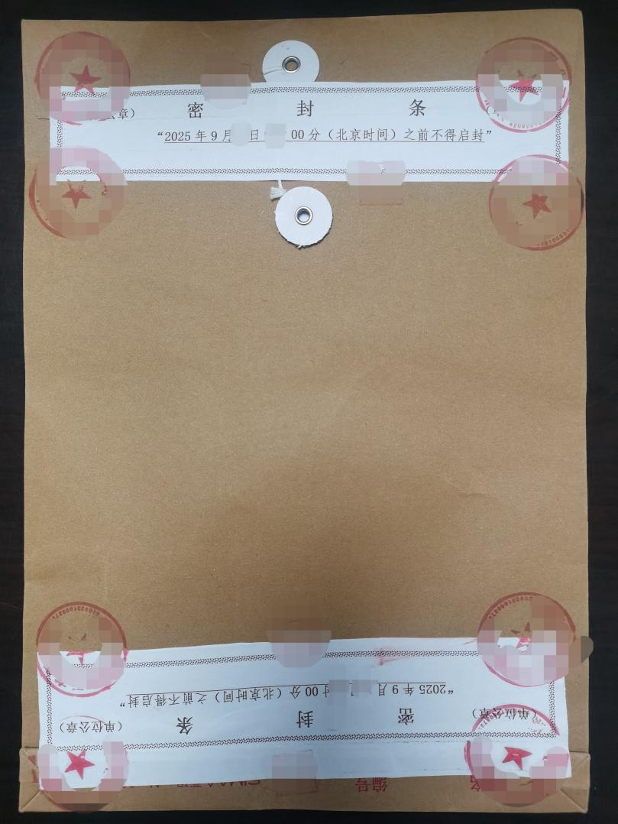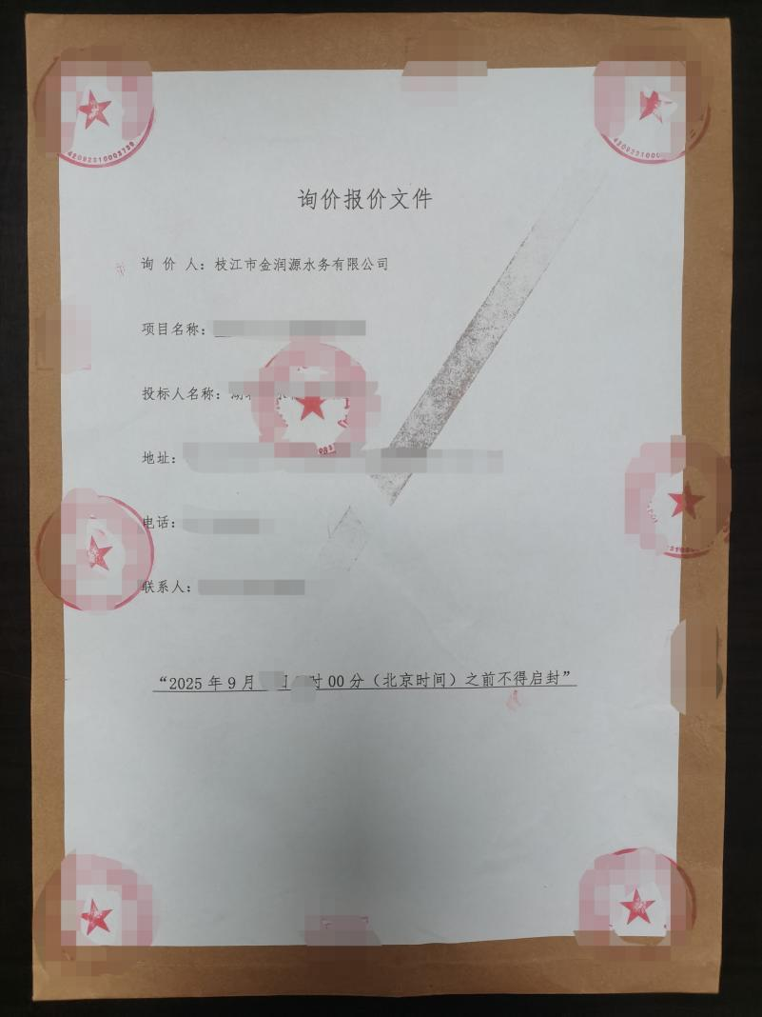正面： 反面：